|  |  |  |  |  |
| --- | --- | --- | --- | --- |
| EMB00004e70326a | | **컨슈머인사이트 보도자료** | | |
| 기관 | 컨슈머인사이트 | | 이메일 | kimmh@consumerinsight.kr |
| 문의 | 김민화 연구위원 | | 연락처 | 02) 6004-7643 |
| 배포일 | 2025년 7월 25일(금) 배포 | | 매수 | 총 5매 |
| **Copyright © Consumer Insight. All rights reserved.** 이 자료의 모든 콘텐츠(문서, 분석 내용, 도표 등)에 대한 저작권은 (주)컨슈머인사이트에 있으며, 언론사의 기사 작성 목적에 한하여 인용 또는 보도할 수 있습니다. 그 외 모든 형태의 복제, 배포, 게시, 전시, 전송, 2차적 활용 등은 사전 서면 동의를 받은 경우에 한해 허용됩니다. 무단 사용 시 저작권법 등에 따른 법적 책임이 따를 수 있습니다. | | | | |

|  |
| --- |
| **인천 연수구·울산광역시, ‘공원·광장’ 추천 여행지 1위**  **컨슈머인사이트 ‘국내여행지 추천 조사’ 리포트 ⑤ 공원·광장** |
| **- 코로나 시기 추천율 급상승해 '바다·해변' 추월**  **- 인천 연수구, '21, 22년에 이어 기초지자체 1위**  **- 서울 광진구·전남 순천시, 간발의 차이로 2, 3위**  **- 광역지자체 중엔 울산이 '19년 이후 부동의 1위** |

|  |
| --- |
| **<리포트 순서>**   1. [지역 관광자원 트렌드 변화](https://www.consumerinsight.co.kr/boardView?no=3740&id=pr10_list&PageNo=1&schFlag=0&viewFlag=1) 2. [재래시장](https://www.consumerinsight.co.kr/leisure-travel/r_Newsview?no=3742&PageNo=1) 3. [지역축제](https://www.consumerinsight.co.kr/leisure-travel/r_Newsview?no=3743&PageNo=1) 4. [산·계곡](https://www.consumerinsight.co.kr/leisure-travel/r_Newsview?no=3745&PageNo=1) 5. **공원·광장** 6. 유명 음식점·디저트 7. 바다·해변 8. 지역 농·수·축산물 *리포트 순서는 내부 상황에 따라 변동될 수 있음 |

○ 인천 연수구(기초자자체)와 울산광역시(광역지자체)가 여행자와 현지인이 추천한 '공원·광장' 여행지 1위로 꼽혔다. '공원·광장'은 팬데믹 이후 추천율이 급상승한 대표적인 근거리·도시형 여행자원으로 자연형 여행자원의 대표격인 '바다·해변'을 제치고 6위에 올라 국내여행 대표 콘텐츠의 하나로 발돋움하고 있다.

□ 여행 리서치 전문기관 컨슈머인사이트가 실시한 ‘2025 여행자·현지인의 국내여행지 평가 및 추천 조사(4만8790명 대상)’에서 △재래시장 △지역축제 △산·계곡 △유명음식점(식사류) △전통·특색음식이 58개 여행자원 중 톱5에 선정됐다(참고. [여행자·현지인이 추천한 여행자원 1위는 ‘재래시장’](https://www.consumerinsight.co.kr/boardView?no=3740&id=pr10_list&PageNo=1&schFlag=0&viewFlag=1) ’25.07.07). 이번 리포트에서는 이들과 근접한 6위 여행자원으로 떠오른 '공원·광장'을 중심으로 지자체별 추천율 순위와 특징을 비교하고 최근 여행 트렌드와의 관계를 분석했다.

□ 해당 데이터는 한국지능정보사회진흥원(NIA)의 빅데이터센터구축사업을 통해 한국문화정보원 문화빅데이터플랫폼 [www.bigdata-culture.kr](http://www.bigdata-culture.kr)에서도 공개되고 있다.

**■ '공원·광장' 58개 여행자원 중 6위**

○ '공원·광장' 추천율은 올해 25.8%로 58개 여행자원 중 6위였다. '19년 19.2%(7위)에서 코로나 시기('21~23년) 22%대로 뛰어올랐고 '24년 다시 상승해 올해까지 2년 연속 25.8%를 유지하고 있다. 팬데믹과 경기 부진이 복합돼 나타난 여행의 단기간·근거리·저비용 추세의 영향이다. 같은 기간 추천율이 하락('19년 23.6%→'25년 21.4%)한 '바다·해변'을 추월해 확실한 6위로 올라섰다. 4위 유명음식점(27.2%), 5위 전통특색·음식(26.3%)과의 차이도 1%p 안팎으로 좁히며 바짝 따라붙고 있다.

○ 기초지자체 1위는 △인천 연수구(47.2%)로 ‘21년, ‘22년에 이어 다시 1위에 올랐다(참고. [“그곳에선 ‘공원’에 가보세요”…인천 연수구-울산시 1위](https://www.consumerinsight.co.kr/leisure-travel/r_Newsview?no=3249&PageNo=12) ’22.05.23). 송도센트럴파크라는 도심과 생태가 결합된 복합형 도시공원이 대표 명소다. 다음으로 △서울 광진구(47.0%, 어린이대공원, 뚝섬한강공원), △전남 순천시(46.8%, 순천만국가정원, 순천만습지)가 근소한 차이로 톱3를 형성했다.

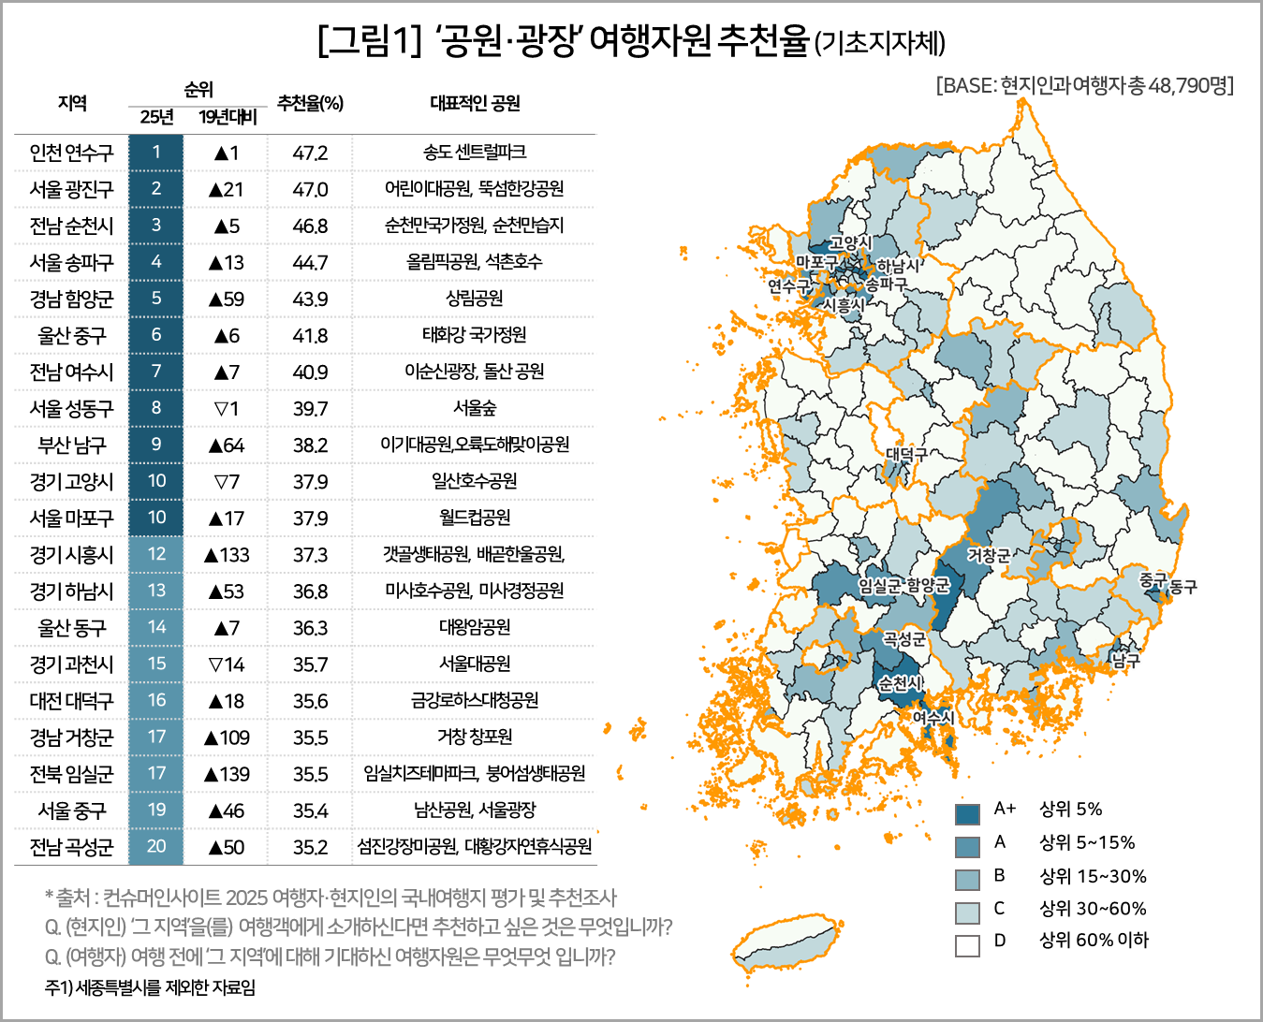

○ 4~10위권에는 △서울 송파구(44.7%) △경남 함양군(43.9%) △울산 중구(41.8%) △전남 여수시(40.9%) △서울 성동구(39.7%) △부산 남구(38.2%) △경기 고양시와 △서울 마포구(각각 37.9%)가 포진했다. 상위 10곳 중 7곳이 수도권이거나 대도시에 인접한 곳으로 도(道) 지역의 자연형 공원은 순천, 여수, 함양 세 곳에 그쳤다. 특히 함양은 유일한 군(郡) 지역으로 2019년 순위보다 59계단이나 도약해 올해 5위에 올랐다. 이는 상림공원 일대를 관광권역으로 지정하고, 계절별 꽃 축제 등 신규 콘텐츠와 SNS 홍보에 집중한 효과로 분석된다.

**■ 20위 내에 ‘군’ 지역은 4곳뿐**

○ 함양을 포함해도 ‘군’ 지역은 20위권 내에 4곳에 불과했다. △경남 거창군과 △전북 임실군(35.5%, 공동 17위) △전남 곡성군(35.2%, 20위) 등이 그곳이다. 이들은 모두 순위가 전년 대비 50~139계단씩 크게 상승했다는 공통점이 있다. 대표 공원과 지역축제를 유기적으로 연계한 지자체의 전략이 주효한 것으로 보인다.

○ 지초지자체를 광역별로 분류하면 서울시와 경기도가 각각 4곳으로 가장 많았다. 인천을 포함하면 수도권이 절반에 육박했다. 상위 20곳 중 15곳이 호수·강·바다에 인접한 수변공원인 점 역시 두드려졌다.

○ 공원·광장 여행자원의 평균 추천율은 여행자(27%)가 현지인(25%)보다 소폭 높았다. 단, 서울 송파구·성동구, 경남 함양군 등 일부 지역은 현지인 추천이 20%p 이상 더 높게 나타난 예외적인 지역이다. 도심 주요 공원 또는 지역 대표 생태공원이 단골 방문지이자 생활 속 쉼터로 자리매김하고 있음을 보여준다.

**■ 광역지자체는 대도시와 수도권 강세**

○ 광역지자체 중에는 △울산광역시가 역대 최고 추천율(33.5%)로 ‘19년 이후 부동의 1위를 지켰다**[그림2]**. 이어 △서울특별시(29.8%) △대전광역시(29.7%) △광주광역시 (28.7%) △부산광역시(27.8%) △인천광역시(27.7%) △경기도(27.3%) △대구광역시(26.6%) 가 뒤를 이었다. 16개 광역지자체(세종특별자치시 제외)의 상위 8곳 중 7곳이 특별시·광역시였다. 유일한 광역도인 경기도가 서울과 인천에 인접한 수도권이라는 점을 감안하면 이번에도 상위 50%를 대도시권이 모두 차지한 셈이다.

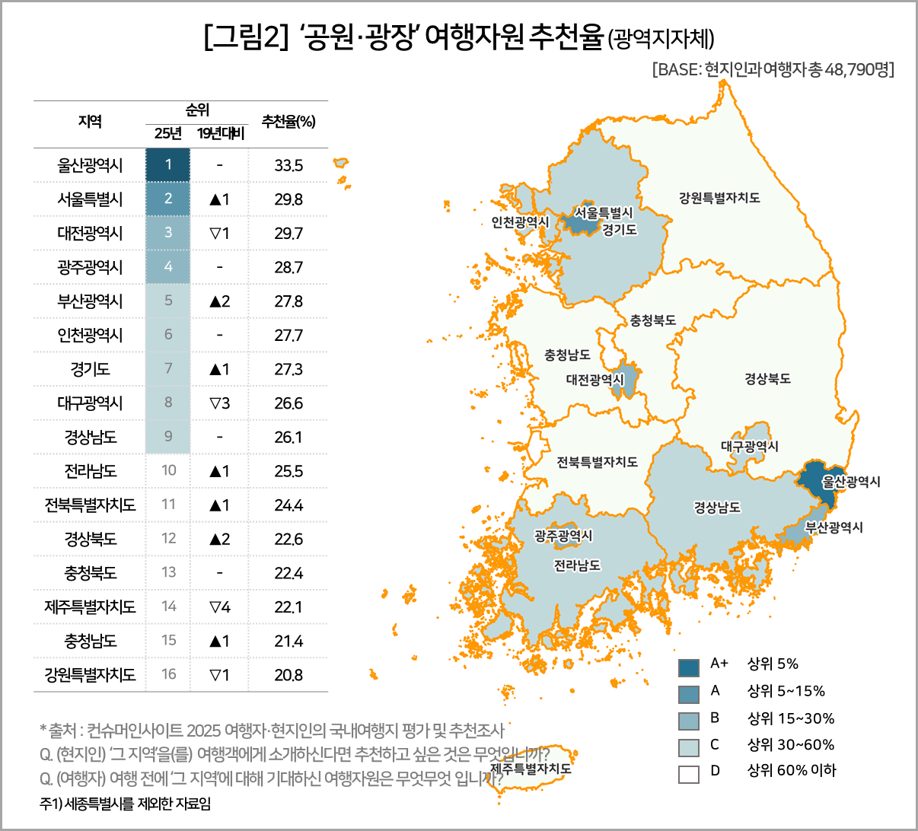

○ 코로나 이후 공원·광장은 근거리·저비용 휴식 트렌드에 부응하며 도시형 여행의 중심축으로 부상했다. 최근 공원은 지역민에게 도심 속 휴식처이자 건강 공간으로, 여행자에게는 지역축제·콘서트·플리마켓 등 자연과 문화를 체험할 수 있는 명소로 자리매김하고 있다.

○ 상위 20개 기초지자체 중에서는 순천과 여수를 제외하면 전통적인 의미의 유명 관광지는 드물다. 이처럼 관광지로서의 유명세보다는 생활권 속 자연 자원으로서의 가치가 부각되며, ‘도심 속 공원’이 새로운 여행자원으로 떠오르고 있음을 보여준다. 여행 트렌드가 단기간·근거리·저비용 중심으로 재편되면서 현지인과 여행자 모두에게 사랑받는 일상형 명소로 공원의 역할은 앞으로도 확대될 전망이다.

=====================================================================

(주)컨슈머인사이트 소비자동향연구소는 2017년부터 수행한 ‘여행자·현지인의 국내여행지 평가 및 추천 조사’에서 여행객에게는 가 본 여행지에 대해, 현지인에게는 잘 알거나 살아본 지역에 대해 여가·관광자원 경쟁력을 평가하도록 했다. 2025년 6월 컨슈머인사이트가 보유한 86만 IBP(Invaitation Based Panel)를 표본틀로 여행객 2만3522명과 현지인 2만5268명 등 총 4만8790명의 여행지-여가·관광자원 추천 데이터를 분석했다. 표본추출은 인구구성비에 따라 성·연령·지역을 비례 할당했고 자료수집에는 이메일과 모바일을 사용했다.

|  |  |  |
| --- | --- | --- |
| **For-more-Information** | | |
| 김민화 컨슈머인사이트 연구위원/Ph.D | kimmh@consumerinsight.kr | 02)6004-7643 |
| 이상현 컨슈머인사이트 대리 | leesh@consumerinsight.kr | 02)6004-7624 |